**Министерство здравоохранения Республики Беларусь**

**Алкоголь употреблять – себя убивать**

Алкоголизм – это заболевание, обусловленное систематическим употреблением спиртных напитков.

По данным Всемирной организации здравоохранения в мире от алкоголизма страдают порядка 140 млн. человек. Ежегодно алкоголь отнимает жизни более 3 млн. человек.

А знали ли Вы? Средняя продолжительность жизни людей, страдающих алкогольной зависимостью, не превышает 50 лет.

Количество употребляемого алкоголя и состояние здоровья находится в прямой зависимости. Чем больше выпито, тем больше наносимый вред.

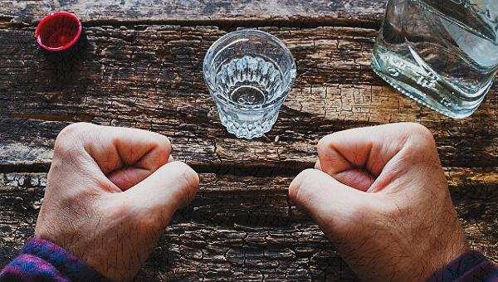

***Известно всем, что пьянство – бедствие, ещё страшнее его последствия!***



***Откажитесь от употребления любого алкоголя – это положительно скажется на вашем здоровье, самочувствии, работоспособности!***

Если у Вас есть проблемы с употреблением алкоголя, психологи и наркологи помогут Вам. В психоневрологическом диспансере УЗ «Солигорская ЦРБ» наркологическая и психиатрическая помощь пациентам осуществляется в круглосуточном режиме: во время работы диспансера с 08.00 по 19.00 врачами-психиатрами-наркологами согласно выделенным участкам, в ночное время, выходные и праздничные дни с 19.00 по 08.00 дежурным врачом психиатром-наркологом в приемном отделении УЗ «Солигорская ЦРБ».

**«Телефон доверия» психоневрологического диспансера УЗ «Солигорская ЦРБ»**

**8-0174-26-37-14 (с 8.00 до 16.00, кроме выходных)**

**Экстренная психологическая помощь в УЗ «Минский областной клинический центр «Психиатрия-наркология» 8-017-202-04-01 (круглосуточно)**

**Отдел общественного здоровья ГУ «Солигорский зональный центр гигиены и эпидемиологии»**